PROGRESS KERJA “FINGERPRINT ATTENDANCE SYSTEM”
Nama Anggota :
- Habibunayka Miftah Al-Rizqi
- M. Istiqlal Fajar Sya’bani
- Ayu Putri Ramdani
Kelas : XI RPL 2
Judul : Fingerprint Attendance System

Pertemuan 1 (Rabu, 4 September 2024): Penentuan Tujuan dan Ruang Lingkup
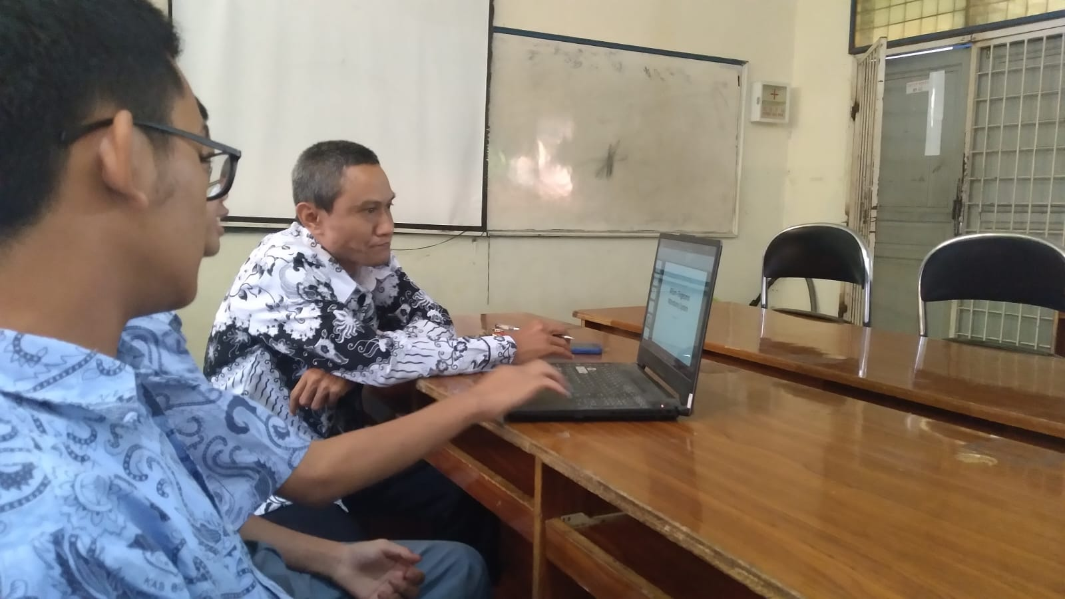
Pada pertemuan pertama, fokus pada penentuan tujuan proyek dan ruang lingkup sistem absensi berbasis fingerprint. Pada tahap ini, Anda dapat mendiskusikan poin-poin seperti:
- Tujuan utama proyek, yaitu meningkatkan efisiensi dan akurasi pencatatan kehadiran siswa dengan teknologi fingerprint.
- Penentuan ruang lingkup sistem, meliputi pengguna (admin, guru, siswa) dan fitur utama seperti absensi otomatis dan laporan kehadiran.
- Pembahasan batasan proyek seperti hanya mencatat kehadiran pada jam masuk dan pulang, serta penggunaan sistem yang terbatas di lingkungan sekolah.
Diskusi:
- saja tantangan yang dihadapi dengan sistem absensi manual dan bagaimana sistem fingerprint bisa mengatasi masalah tersebut?
- Apa dampak dari absensi yang lebih akurat terhadap kedisiplinan siswa?

Konsultasi:
- Mendiskusikan apakah ada fitur tambahan yang perlu dipertimbangkan dalam ruang lingkup sistem, seperti integrasi dengan sistem lain (misalnya, sistem akademik).

Pertemuan 2 (Rabu, 24 September 2024): Pengembangan Sistem dan Teknologi yang Digunakan
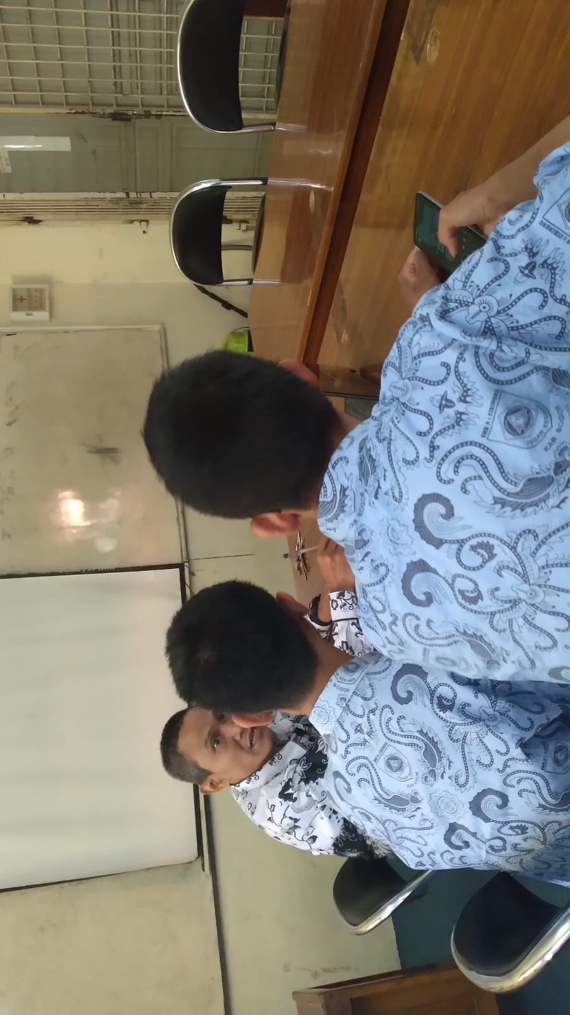

Pada pertemuan kedua, fokus pada pengembangan sistem dan teknologi yang akan digunakan. Ini meliputi:
- Penjelasan perangkat keras yang diperlukan, seperti pemindai sidik jari dan server.
- Pemilihan perangkat lunak, termasuk sistem operasi, framework pengembangan, serta tools untuk pengujian.
- Penentuan penggunaan database terpusat untuk menyimpan data absensi yang dapat diakses oleh admin dan guru.
Diskusi:
- Bagaimana setiap teknologi yang dipilih akan mendukung kinerja sistem, baik dari sisi kecepatan maupun keamanannya.
- Apakah ada teknologi tambahan yang dapat meningkatkan efisiensi dan fitur sistem absensi ini?
Konsultasi:
- Diskusi tentang bagaimana mengoptimalkan penggunaan server dan perangkat lunak untuk meminimalkan downtime dan memastikan keandalan sistem.

Pertemuan 3 (Rabu, 22 Januari 2025): Implementasi dan Evaluasi Keuntungan
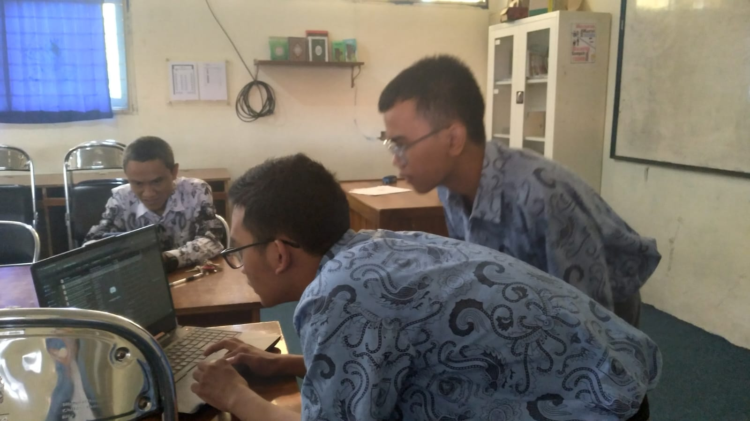
Pertemuan ketiga difokuskan pada implementasi sistem dan evaluasi keuntungan yang diharapkan dari penggunaan sistem absensi fingerprint:
- Menyusun strategi implementasi di sekolah, termasuk pelatihan bagi guru dan admin untuk menggunakan sistem.
- Menghitung keuntungan yang diharapkan dari penggunaan sistem fingerprint, seperti efisiensi waktu, akurasi data, dan keamanan informasi siswa.
Diskusi:
- Bagaimana proses absensi menggunakan fingerprint dapat meningkatkan kedisiplinan siswa dan mengurangi potensi manipulasi data.
- Apa dampak positif yang dapat diukur dari penggunaan sistem ini, baik dalam jangka pendek maupun jangka panjang.
Konsultasi:
- Membahas langkah-langkah untuk mengatasi potensi masalah yang mungkin muncul, seperti kesalahan pembacaan sidik jari atau masalah teknis lainnya, serta bagaimana mengatasi masalah tersebut dengan dukungan teknis yang sesuai.
- Dengan struktur ini, setiap pertemuan dapat fokus pada aspek penting dari proyek, memastikan bahwa semua pihak yang terlibat memiliki pemahaman yang jelas tentang perkembangan proyek serta peran dan tanggung jawab masing-masing.

